
FOTOZOEKTOCHT

Fotozoektocht in het centrum van Lokeren

Vertrek vanuit het Verloren Bospark en ga op zoek naar het voetgangersbrugje aan de rivier Durme. Ga het brugje NIET over maar neem het pad rechts. Als je bijna aan het einde van dit pad bent …

Ga je op zoek naar de Koophandelstraat. Foto 1 wijst aan waar je moet zijn …

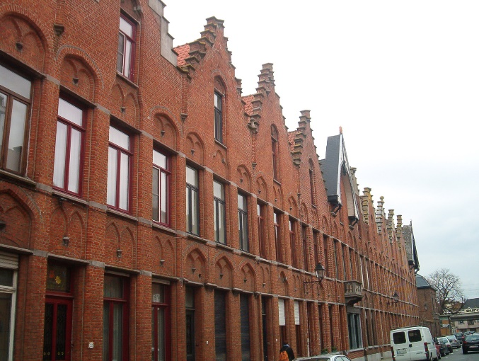
Foto 1

In deze straat zie je een rij huizen met ongeveer dezelfde gevels die gebouwd zijn door dezelfde architect.

Vraag 1: Over hoeveel huizen gaat het?
Vraag 2: Welke vorm heeft de bovenkant van de geven van de meeste van deze huizen?
Vraag 3: Twee van de gevels onderscheiden zich van de anderen. Geef je de verschillen aan?
Vraag 4: Boven de ramen zie je welke ‘bogen’? Omcirkel het juiste antwoord.
Spitsbogen Rondbogen
Vraag 5: Aan welke stijl doet deze bouwtrant je denken?
Vraag 6: Toch zijn deze huizen in een latere periode gebouw. We spreken dan ook van de …
Neo -

Vervolg je weg en ga richting het station. Je komt op het stationsplein. Zoek het gebouw op foto 2.
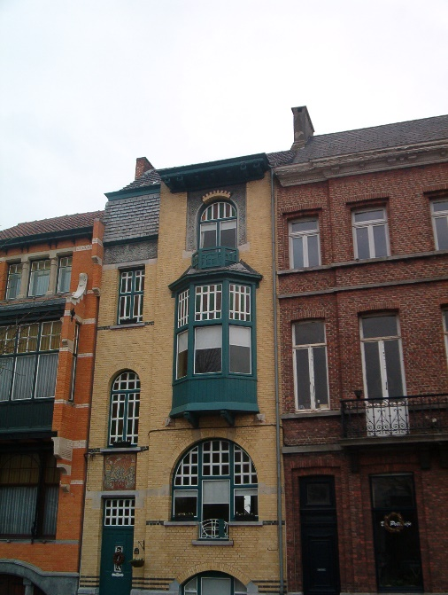

Foto 2

Vraag 7: Wat staat er op de tekening boven de deur?
Vraag 8: Geef de uitdrukking of het gezegde waarin het antwoord op vraag 7 voorkomt.
Vraag 9: Wanneer is het huis gebouwd?
Vraag 10: Waar staat de datum op deze gevel?
Vraag 11: Bekijk de gevel goed. Maak een schets van de stand van de deur en ramen. Teken een mannetje die met de voeten op de vloer staat bij elk raam en bij de deur. Let op: goed kijken is de boodschap!

Ga naar huis Thuysbaert.

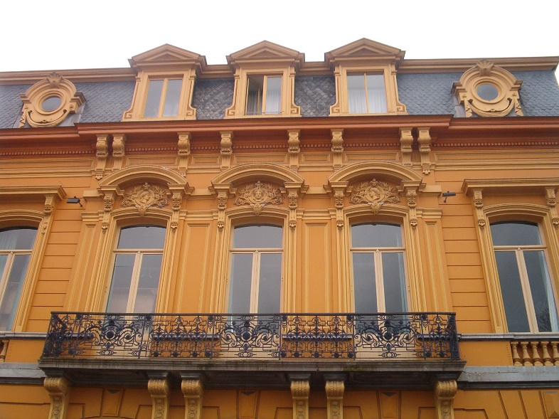
Foto 3

Vraag 12: Vroeger had dit huis een witte gevel. Welke kleur heeft dit gebouw nu?
Vraag 13: Wat staat er net boven de ramen afgebeeld?
Vraag 14: Welke van de figuurtjes boven de ramen kijken naar elkaar?

Ga in de richting van de Markt via de Stationstraat. Zoek ondertussen foto 4.
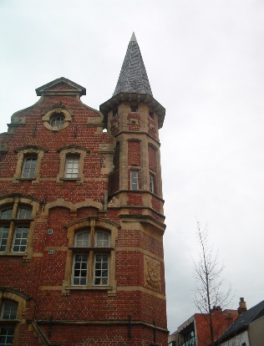
Foto 4

Vraag 15: Wat is de naam van dit huis?
Vraag 16: Wie bewoonde vroeger (in de jaren 1900) het huis?
Vraag 17: Wat staat er op het wapenschild afgebeeld?

Vlakbij merk je foto 5 op.
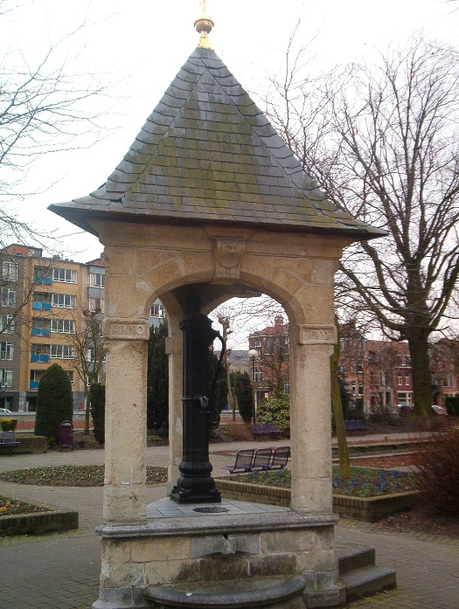
Foto 5

Vraag 18: Wanneer is deze pomp gebouwd?
Vraag 19: Wat staat er op het wapenschild afgebeeld?
Vraag 20: Van welke stad is dit wapenschild?

Ga over de brug en je komt op de Markt. Ga op zoek naar foto 6.

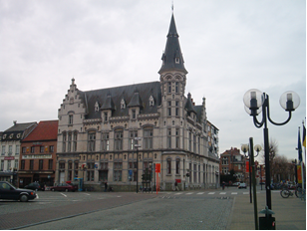

Foto 6

Vraag 21: Welke functie heeft dit gebouw nu?
Vraag 22: In welk jaar werd het gebouwd?
Vraag 23: Door welke architect is dit gebouw ontworpen?

Op de Markt ga je op zoek naar een poort. Zoek foto 7.

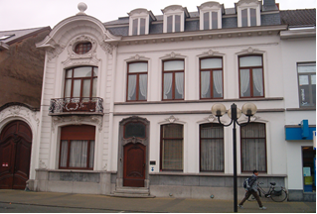
Foto 7

Vraag 24: Welke kleuren komen in het ijzeren balkon voor?
Vraag 25: Waaruit is het balkon gemaakt?

Zoek (ergens op een hoek) op de Markt de volgende foto.
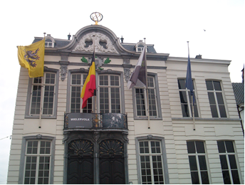
Foto 8

Vraag 26: Wat is de functie van dit gebouw?
Vraag 27: Wie was de architect van dit gebouw?
Vraag 28: In welk jaar is dit gebouw gebouwd?
Vraag 29: In welke stijl is dit gebouw opgetrokken? Omcirkel het juiste antwoord.
Gotiek Rococo Barok Modern Classic

In de nabijheid merk je foto 9 op.

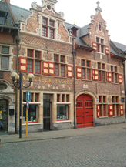
Foto 9

Vraag 30: Op de gevel van dit gebouw vind je twee data. Welke zijn dit?
Vraag 31: Welk symbool staat er op de gevel?
Vraag 32: Naast de poort van dit gebouw hangt een blauwwit plaatje. Waarom hangt dit er?
Vraag 33: Op het dak merk je haken. Tijdens de winter werden hier balken in gelegd. Waarvoor zijn deze balken en haken?

Je bent nu dicht bij de Roomstraat. Ga naar deze straat en zoek foto 10.
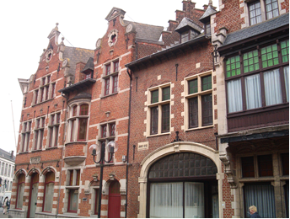
Foto 10

Vraag 34: Boven de poort merk je een sculptuur. Welke afbeelding staat erop?
Vraag 35: Voor het gebouw staat een lantaarnpaal. Hoeveel bollen telt deze paal?

Ga verder en je komt op het Vrijheidsplein. Zoek nu foto 11.
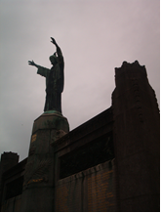
Foto 11

Vraag 36: Welke figuur staat hier afgebeeld?
Vraag 37: Wie of wat wil dit monument herdenken?
Vraag 38: Welk symbool doet er aan het Koningshuis denken?

We gaan op zoek naar de nabijgelegen Voermanstraat. Ga meer specifiek op zoek naar foto 12.

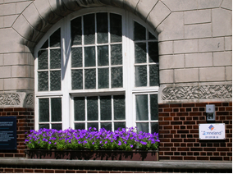
Foto 12

Vraag 39: Waarvoor werd dit gebouw vroeger gebruikt?
Vraag 40: In welk jaar is het gebouwd?

We vervolgen onze weg en gaan op zoek naar foto 13.
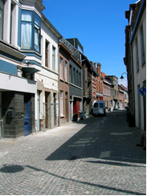
Foto 13

Vraag 41: Geef de naam van de straat waarvan je hier een beeld ziet.

Ga steeds verder op zoek naar foto 14.
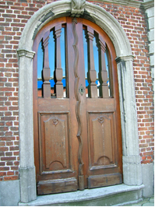
Foto 14

Vraag 42: Voor wie kan er hier geofferd worden?

We zijn nog altijd in de Luikstraat en zoeken foto 15.
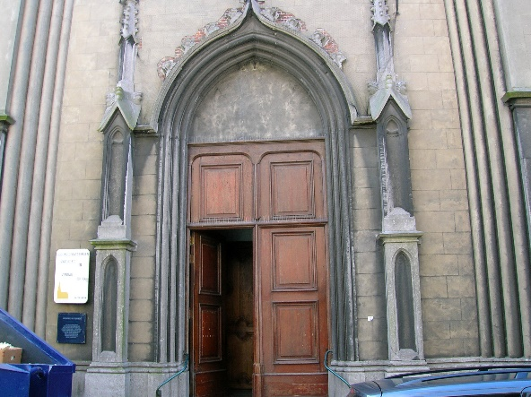
Foto 15

Vraag 43: Welke paters gaven opdracht tot de bouw van deze kerk?

We gaan op zoek naar de Kerkstraat en houden halt bij foto 16.
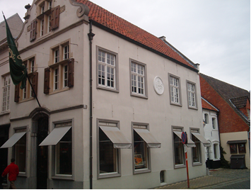
Foto 16

Vraag 44: In welk jaar werd dit huis gebouwd?
Vraag 45: Welk woord staat er voor het jaartal?
Vraag 46: Wat wil dit Latijnse woord zeggen?
Vraag 47: Ga naar de zijkant van dit gebouw tot aan de nis met een zwart hekken. Welk figuurtje staat er op de muur boven het hekken?

We begeven ons richting hoofdkerk en zoeken foto 17.

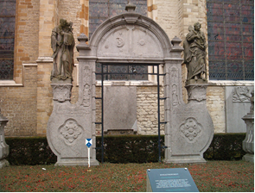

Vraag 48: Hoe komt dit monument aan zijn naam?
Vraag 49: Welk woord staat op de boog in het midden van het monument?
Vraag 50: Wat is de betekenis van dit woord?
Vraag 51: Welke elementen verwijzen naar deze betekenis? Omcirkel de drie elementen:
Maan Dans Handen Sterren Zon Vuur Graan Grond

Vlakbij ga je op zoek naar foto 18.
Foto 17
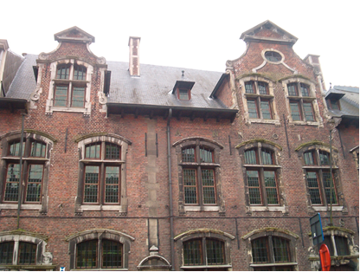
Foto 18

Vraag 52: Uit welke periode dateert dit gebouw? Noteer het jaartal.
Vraag 53: In welke stijl is het gebouw opgetrokken?
Vraag 54: Welke drie elementen op de gevelsteen doen je denken aan een ‘bisschop’?

Je kunt er niet naast kijken … Zoek foto 19.
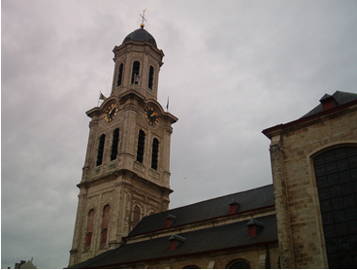
Foto 19

Vraag 55: De toren heeft een vreemde vorm. Hoe noemt men in de volksmond deze toren?
Vraag 56: Hoe groot schat je de diameter van de klok bovenaan de toren? Je mag er 30 cm naast zijn.

Je komt terug op de Markt en gaat op zoek naar (detail) foto 20.
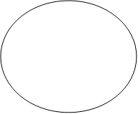
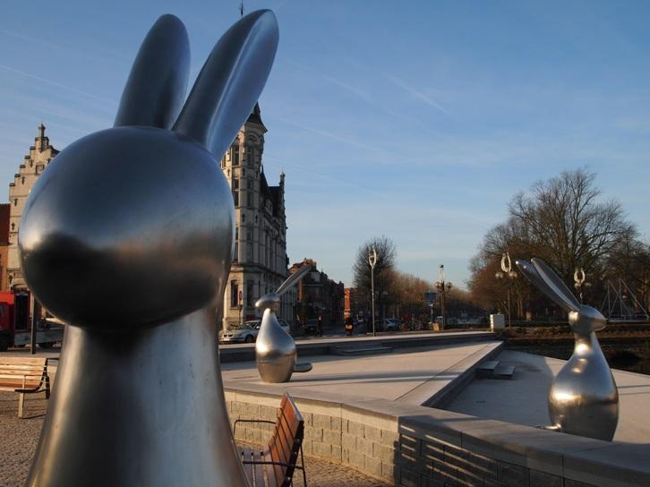
Foto 20

Vraag 57: Welke diersculpturen staan er aan de Durme?
Vraag 58: Hoeveel sculpturen staan er?

Je bent vlakbij foto 21.
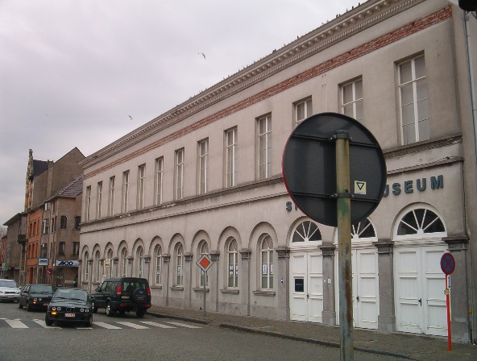
Foto 21

Vraag 59: Welke functie had dit gebouw vroeger (anno 1900)?
Vraag 60: Welke functie heeft dit gebouw nu?
Vraag 61: Lokeren stond in de 19e eeuw vooral bekend om zijn hoedenmakerij. Van welke dieren werden fijnere kwaliteitshoeden gemaakt? Omcirkel de drie dieren die hiervoor in aanmerking kwamen.
Paard Ezel Bever Haas Konijn Pauw Giraf Kip Raaf

We gaan stilaan terug richting Verloren Bospark. We volgen de rivier De Durme en lopen via het voetgangersbrugje terug naar ons vertrekpunt.

In het Verloren Bospark zoeken we … foto 22. Let wel … Het is een detail dus goed kijken!

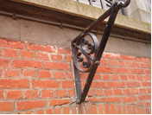
Foto 22

Vraag 62: Hoe heette de oorspronkelijke eigenaar van het gebouw waarvan je een detail ziet?
Schiftingsvraag: Napoleon verleende de titel van ‘stad’ aan Lokeren. In welk jaar was dit?

